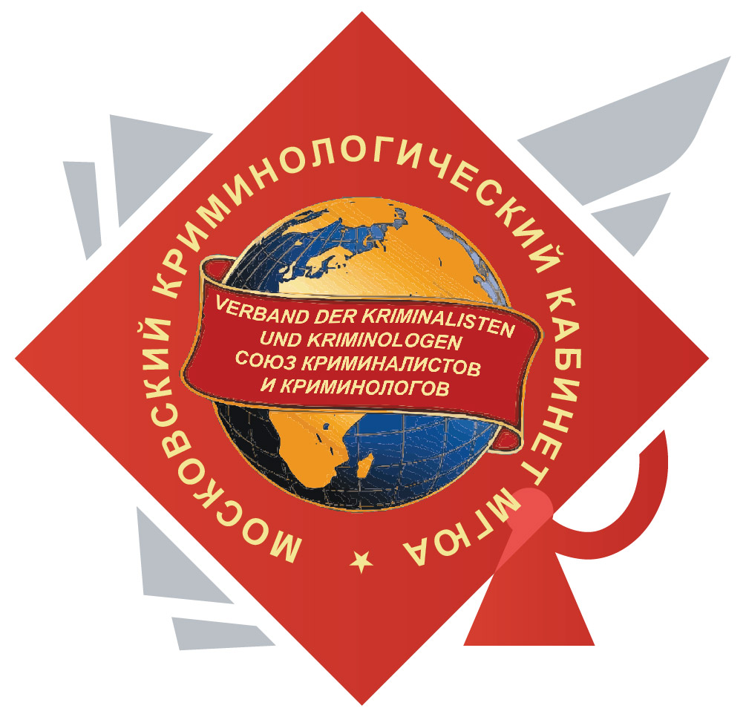

ПОЛОЖЕНИЕ

о конкурсе научных студенческих работ, посвященном
100-летию со дня начала работы Всесоюзной Чрезвычайной Комиссии (ВЧК) по ликвидации безграмотности

- Общие положения

1.1 Настоящее Положение о конкурсе научных студенческих работ, посвященном 100-летию со дня начала работы Всесоюзной Чрезвычайной Комиссии (ВЧК) по ликвидации безграмотности (далее - Конкурс) определяет порядок организации, проведения, условия участия и порядок определения победителей Конкурса.
1.2 Участниками Конкурса являются студенты, подавшие на Конкурс самостоятельно выполненные (одним автором), законченные научные работы, посвященные тематике Конкурса и оформленные согласно данному Положению о Конкурсе.
1.3 Организаторами Конкурса являются Союз криминалистов и криминологов, Московский криминологический кабинет Университета имени О.Е. Кутафина (МГЮА), Российский государственный педагогический университет им. А.И. Герцена.
Основным спонсором Конкурса является Союз криминалистов и криминологов.

- Цели конкурса

2.1 Конкурс посвящен 100-летию со дня начала работы Всесоюзной Чрезвычайной Комиссии (ВЧК) по ликвидации безграмотности и проводится в целях:
- раскрытия творческих способностей и воспитания молодежи, проявления интереса к истории, сохранения и восполнения на этой основе интеллектуального потенциала страны;
- совершенствования организации научно-исследовательской работы студентов;
- повышения привлекательности правовых и педагогических наук в молодежной среде;
-дальнейшего развития интеграции науки и образования.

3. Направления Конкурса

3.1 В соответствии с целями Конкурса определены тематические направления для выполнения конкурсных работ:

по педагогике:
- миссия учителя в советской педагогике 20-30х гг. XX в.;
- добровольное общество «Долой неграмотность»: средства и методы по искоренению безграмотности в 20-е годы XX века;
- особенности ликвидации безграмотности взрослого населения СССР;
- беспризорники в советской литературе: история становления гражданина нового государства;
- развитие начального образования в период становления советского государства: трудности и достижения;
- модернизация традиционного общества национальных окраин в процессе борьбы с неграмотностью населения;
- особенности ликвидации безграмотности в Красной Армии;
- новый советский букварь как инструмент формирования гендерной идентичности в СССР.

по юриспруденции:
- деятельность Всероссийской чрезвычайной комиссии по ликвидации неграмотности в РСФСР: достижения и просчёты;
- формирование правовой грамотности и коррекция девиаций поведения несовершеннолетних в рамках политики по ликвидации безграмотности в РСФСР в 20-30 е гг.;
- нормативная основа противодействия беспризорности в 20-30-е гг. в СССР: вопросы ресоциализации;
- административно-правовые основы становления политики ликвидации безграмотности в РСФСР в 20-30е гг.;
- правовые механизмы реализации политики ликвидации неграмотности (на примере различных регионов СССР) в 20-30-е гг.;
- Декрет Совнаркома РСФСР «О ликвидации безграмотности в РСФСР»: историческое значение для развития советского государства;
- вопросы борьбы с неграмотностью в первых документах советской власти: правовое обеспечение вопроса;
- правовая грамотность и правовое просвещение в условиях современного общества: уроки Всероссийской чрезвычайной комиссии по ликвидации безграмотности 1920 г.

- Оргкомитет и жюри Конкурса

4.1 Подготовку и проведение конкурса осуществляет оргкомитет Конкурса.
4.2 Оргкомитет Конкурса осуществляет следующую деятельность:
- планирует и координирует работу по организации и проведению Конкурса;
- осуществляет подготовку информационных писем и их рассылку по университетам и другим образовательным организациям о проведении Конкурса;
- размещает информацию о Конкурсе на интернет сайте Союза криминалистов и криминологов, интернет сайте Университета имени О.Е. Кутафина (МГЮА);
- издает отчет о проведении и итогах Конкурса.
4.3 Жюри Конкурса осуществляет следующую деятельность:
- проводит экспертизу конкурсных работ, предоставленных университетами и другими образовательными организациями, по результатам внутреннего отбора;
- определяет победителей конкурса по результатам второго этапа.
4.4 Состав оргкомитета и жюри Конкурса формируется из представителей Союза криминалистов и криминологов, работников Московского криминологического кабинета Университета имени О.Е.Кутафина (МГЮА), профессорско-преподавательского состава Российского государственного педагогического университета им. А.И. Герцена, других ученых и практиков.

- Сроки и этапы проведения Конкурса

5.1 Конкурс проводится в форме заочного участия. Комплект конкурсных материалов направляется по электронной почте. Количество работ от одного университета или образовательной организации не ограничивается.
5.2 Конкурс проходит в три этапа:
Первый этап - с 15.09.2020 г. по 01.11.2020 г. – внутренний отбор конкурсных работ в университетах или образовательных организациях на основе критериев отбора конкурсных работ (Приложение 1) и выдвижение лучших работ на второй этап Конкурса;
Второй этап (полуфинал) - с 02.11.2020 г. по 22.11.2020 г. – экспертиза конкурсных работ, определение победителей оргкомитетом и жюри Конкурса;
Третий этап (финал) – 23.11.2020 - объявление победителей Конкурса посредством видеотрансляции.
5.3 К конкурсной работе должны быть приложены следующие документы:
- анкета (Приложение 2);
- отзыв научного руководителя студента (Приложение 3).
Научные работы, не соответствующие условиям участия в Конкурсе, представленные с нарушением требований или после установленного срока, к участию в Конкурсе не допускаются.

- Требования к оформлению научно-исследовательской работы

6.1 Объем научно-исследовательской работы не должен превышать 15 машинописных страниц формата А4.
6.2 Работы должны быть выполнены в редакторе Microsoft Word: ориентация листа – книжная, формат А4, поля по 2 см по периметру страницы, шрифт Times New Roman, размер 14 пт, междустрочный интервал – одинарный, выравнивание по ширине страницы, абзацный отступ – 1 см. Титульный лист конкурсной работы оформляется в соответствии с Приложением 4.
6.3 Допускается наличие в работе таблиц, схем и рисунков. Названия и номера рисунков должны быть указаны под рисунками, названия и номера таблиц – над таблицами.
6.4 Работа выполняется на русском языке.

- Подведение итогов и награждение победителей конкурса

7.1 Итоги конкурса подводятся и объявляются оргкомитетом Конкурса 5 ноября 2020 года и оформляются решением на основании протокола. Объявление победителей Конкурса осуществляется посредством видеотрансляции.
7.2 Победители Конкурса награждаются дипломами I, II и III степени и ценными денежными призами.
7.3 Призовой фонд Конкурса составляет 50 000 рублей.

